Комитет образования, культуры, молодежи и спорта администрации Мантуровского муниципального округа Костромской области
Утверждаю
Заведующий комитетом образования администрации городского округа
город Мантурово

______________ ___________________

Приказ №____от __________2024 г.

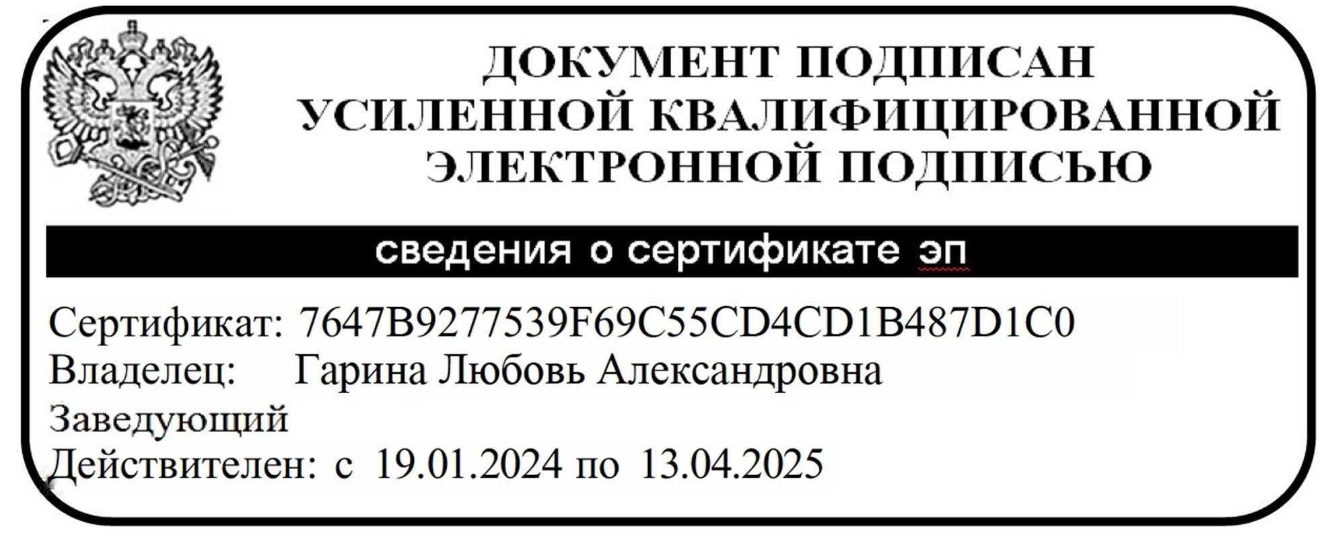

Годовой календарный учебный график на 2024– 2025 учебный год
МБДОУ детский сад №8 «Звездочка»
Мантуровского муниципального округа Костромской области

- Пояснительная записка

Годовой календарный учебный график разработан в соответствии с Законом РФ «Об образовании», с учётом «Санитарно – эпидемиологических требований к устройству и, содержанию и организации режима работы дошкольных образовательных организаций» 2.4.1.3049-13.

Режим работы детского сада – пятидневная рабочая неделя, суббота и воскресенье – выходные дни, 12 часов ежедневно (с 6.30 до 18.30).

2. Количество недель в году.

В целях оптимизации образовательных нагрузок, на 2024 – 2025 учебный год утверждено 34 учебных недели.
Учебный год в ДОУ начинается 2 сентября и заканчивается 30 мая.

№ | Период учебного года | Сроки | Количество недель
1 | Диагностический период | 02.09.24 – 13.09.24 | 2
2 | Учебный год | 16.09.24 – 20.12.24 | 14
3 | Каникулы | 23.12.24 - 08.01.25 | 2
4 | Учебный год | 09.01.25 – 23.05.25 | 20
5 | Диагностический период | 26.05.25 – 30.05.25 | 1
Итого 39
Учебных недель 34

Заведующий МБДОУ
детский сад №8 «Звездочка»_____________________Л.А. Гарина

